电子信息学院

实验报告书

课程名：

题 目：

类 别： 【验证】

班 级：软件工程1712

学 号：171003530209

姓 名：

评语：

实验态度：认真（）一般（）差（）

实验结果：正确（）部分正确（）错（）

实验理论：掌握（）熟悉（）了解（）

操作技能：强（）一般（）差（）

实验报告：好（）一般（）差（）

成绩： 指导教师：李宇佳

批阅时间：2017年 月 日

## 1实验目的

通过xcode学习object-c基础语法

## 2.实验内容

学习书P50-52页循环结构

## 3.实验步骤

3-12:代码：

#import <Foundation/Foundation.h>

int main(int argc, const char * argv[]) {

@autoreleasepool {

int a;

a = 5;

switch (a) {

case 1:

NSLog(@"a=1");

break;

case 2:

NSLog(@"a=2");

break;

case 3:

NSLog(@"a=3");

break;

case 4:

NSLog(@"a=4");

break;

default:

NSLog(@"a=5");

break;

}

}

return 0;

}

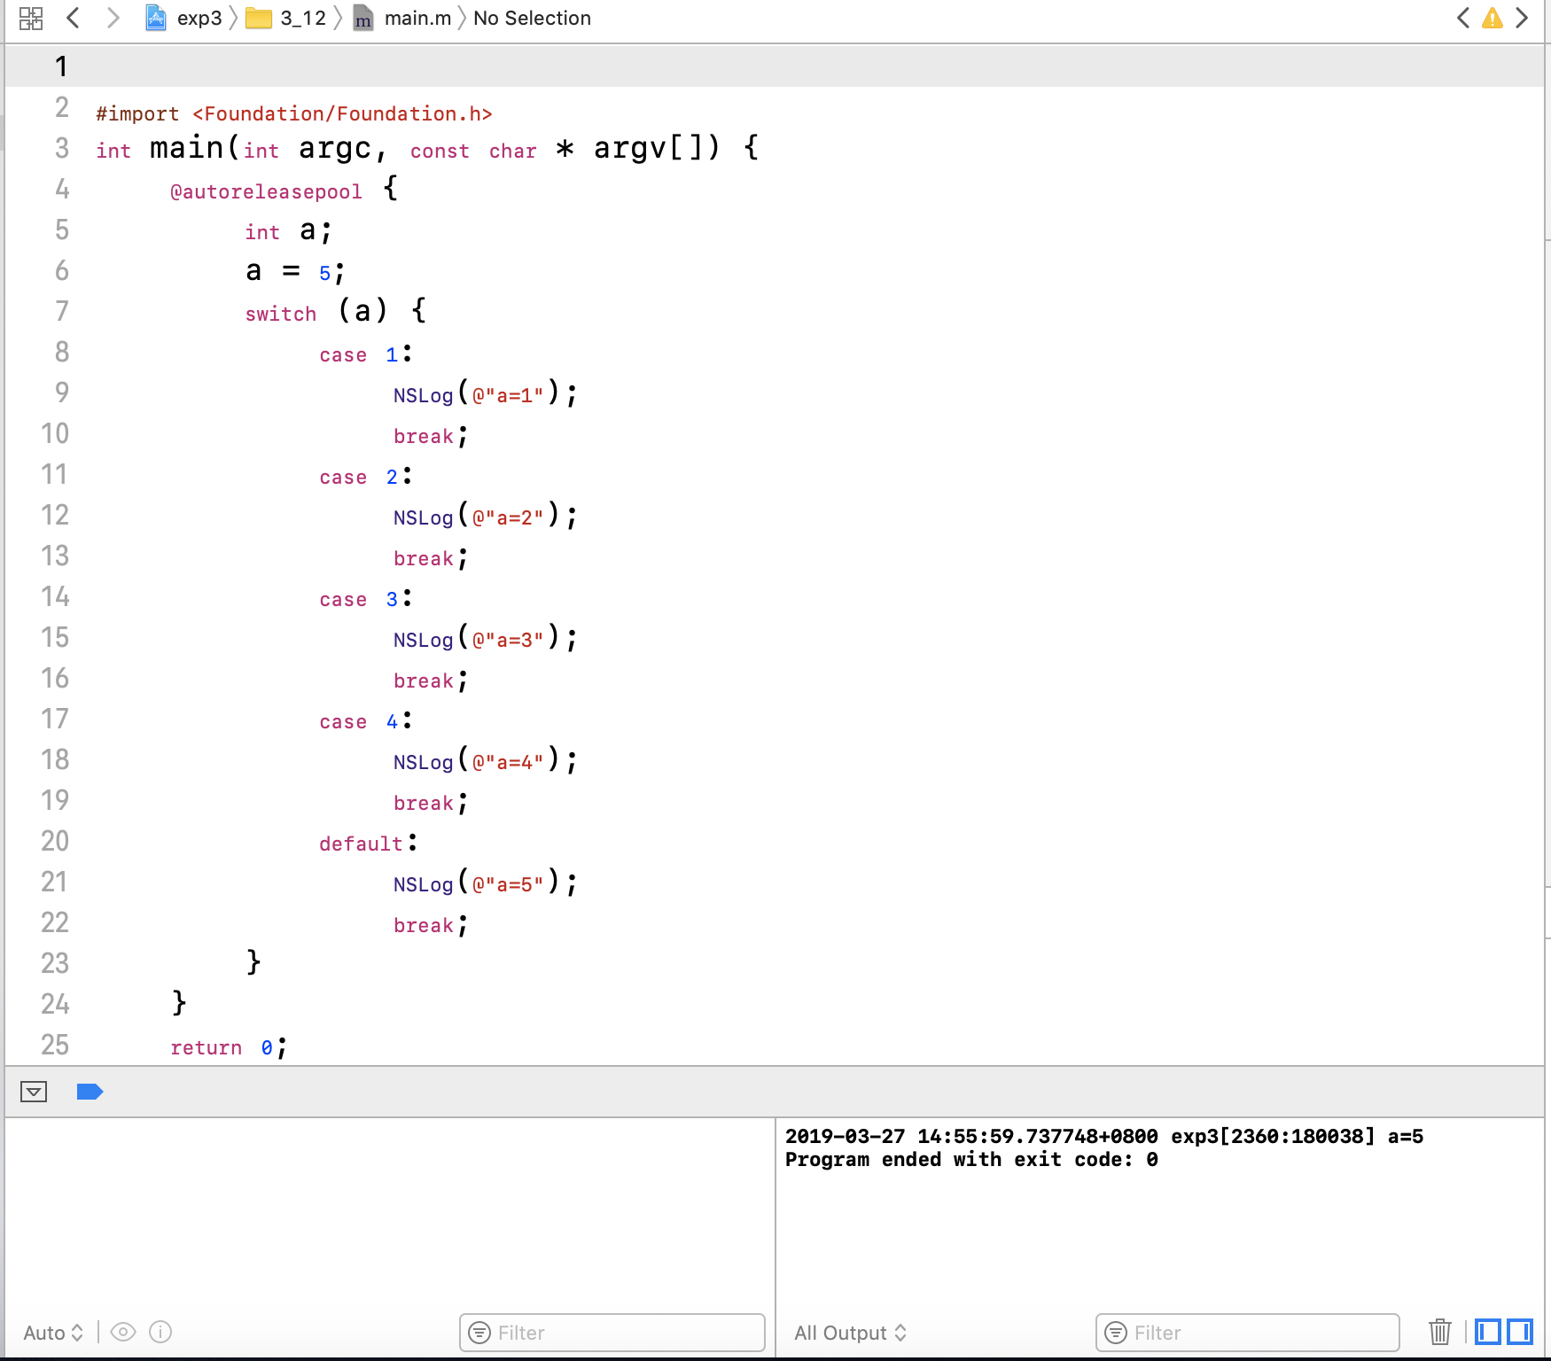

3-13代码：

#import <Foundation/Foundation.h>

int main(int argc, const char * argv[]) {

@autoreleasepool {

int i,sum;

sum = 0;

i = 1;

while(i <= 100){

sum += i;

i++;

}

NSLog(@"%i",sum);

}

return 0;

}

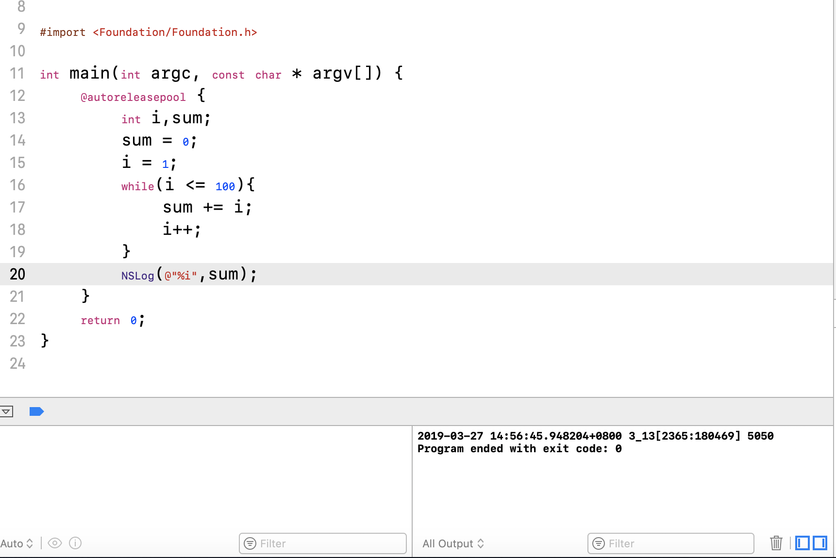

3-14:代码：

#import <Foundation/Foundation.h>

int main(int argc, const char * argv[]) {

@autoreleasepool {

int i,sum;

i = 0;

sum = 0;

do{

sum += i;

i++;

}while(i <= 100);

NSLog(@"%i",sum);

}

return 0;

}

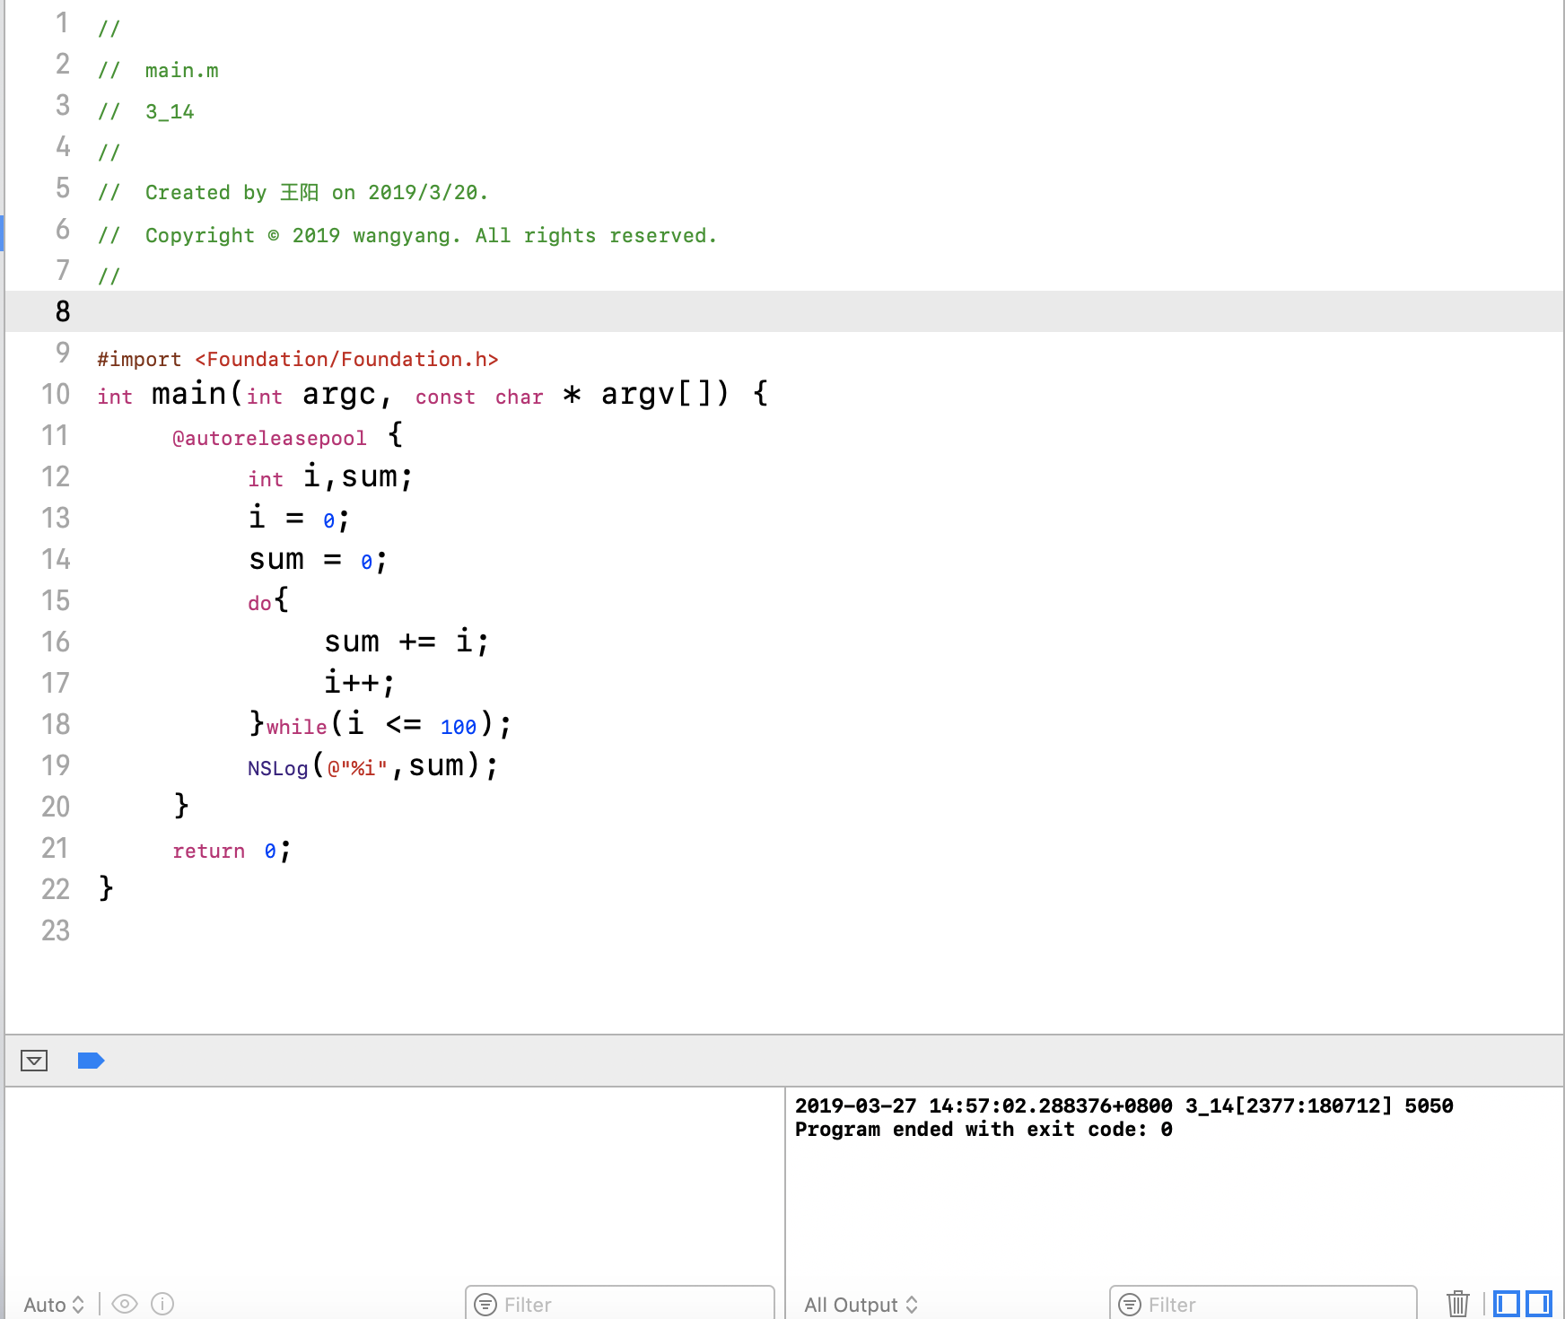

3-15代码：

#import <Foundation/Foundation.h>

int main(int argc, const char * argv[]) {

@autoreleasepool {

int i,sum;

sum = 0;

for(i = 1;i <= 100;i++){

sum += i;

}

NSLog(@"%i",sum);

}

return 0;

}

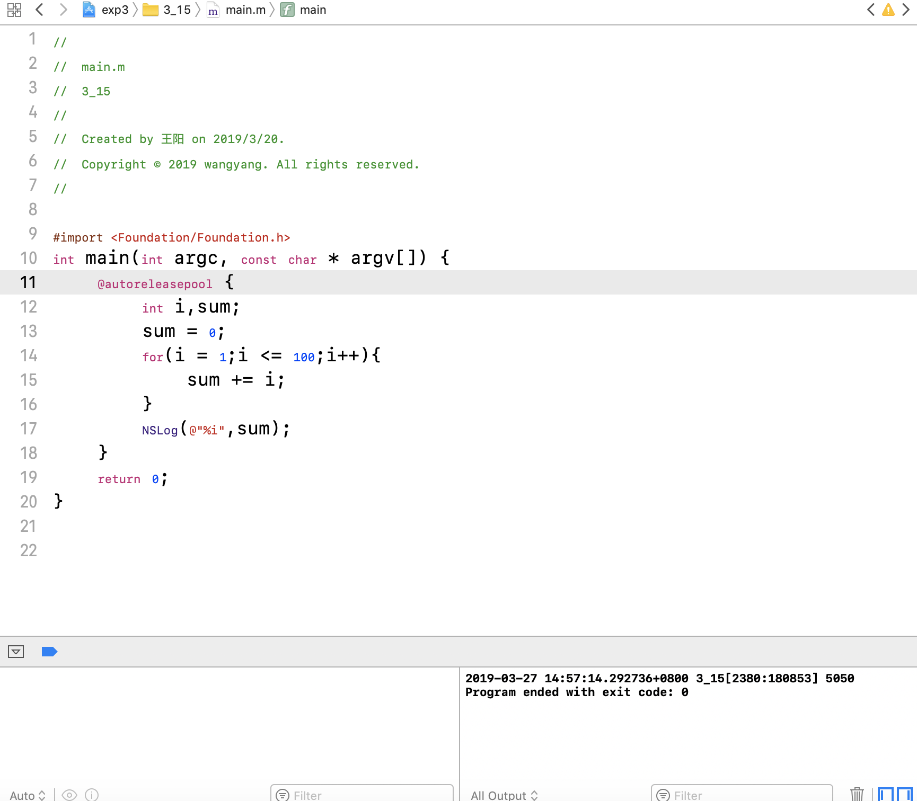

4．实验体会：通过本次实验，让我对object-c语言中的选择循环结构有了系统的学习。